Отчёт по лабораторной работе №7

Дисциплина: Операционные системы

Горпинич Елена Михайловна

Содержание

Цель работы 1

Задание 1

Задание по mc 1

Задание по встроенному редактору mc 2

Выполнение лабораторной работы 2

Задание по mc 2

Вывод 11

Контрольные вопросы 11

# Цель работы

Освоение основных возможностей командной оболочки Midnight Commander. Приобретение навыков практической работы по просмотру каталогов и файлов; манипуляций с ними.

# Задание

## Задание по mc

1. Изучите информацию о mc,вызвав в командной строке man mc.
2. Запустите из командной строки mc, изучите его структуру и меню.
3. Выполните несколько операций в mc, используя управляющие клавиши.
4. Выполните основные команды меню левой панели. Оцените степень подробности вывода информации о файлах.
5. Используя возможности подменю Файл , выполните: – просмотр содержимого текстового файла; – редактирование содержимого текстового файла (без сохранения результатов редактирования); – создание каталога; – копирование файлов в созданный каталог.
6. С помощью соответствующих средств подменю Команда осуществите требуемые действия
7. Вызовите подменю Настройки . Освойте операции, определяющие структуру экрана mc

## Задание по встроенному редактору mc

1. Создайте текстовой файл text.txt.
2. Откройте этот файл с помощью встроенного в mc редактора.
3. Вставьте в открытый файл небольшой фрагмент текста, скопированный из любого другого файла или Интернета.
4. Проделайте с текстом следующие манипуляции, используя горячие клавиши:

* 4.1. Удалите строку текста.
* 4.2. Выделите фрагмент текста и скопируйте его на новую строку.
* 4.3. Выделитефрагменттекстаиперенеситеегонановуюстроку.
* 4.4. Сохранитефайл.
* 4.5. Отменитепоследнеедействие.
* 4.6. Перейдите в конец файла и напишите некоторый текст.
* 4.7. Перейдите в начало файла и напишите некоторый текст.
* 4.8. Сохранитеизакройтефайл.

1. Откройте файл с исходным текстом на некотором языке программирования
2. Используя меню редактора, включите подсветку синтаксиса.

# Выполнение лабораторной работы

## Задание по mc

1. Изучила информацию о mc, вызвав в командной строке “man mc”(рис.[1]) 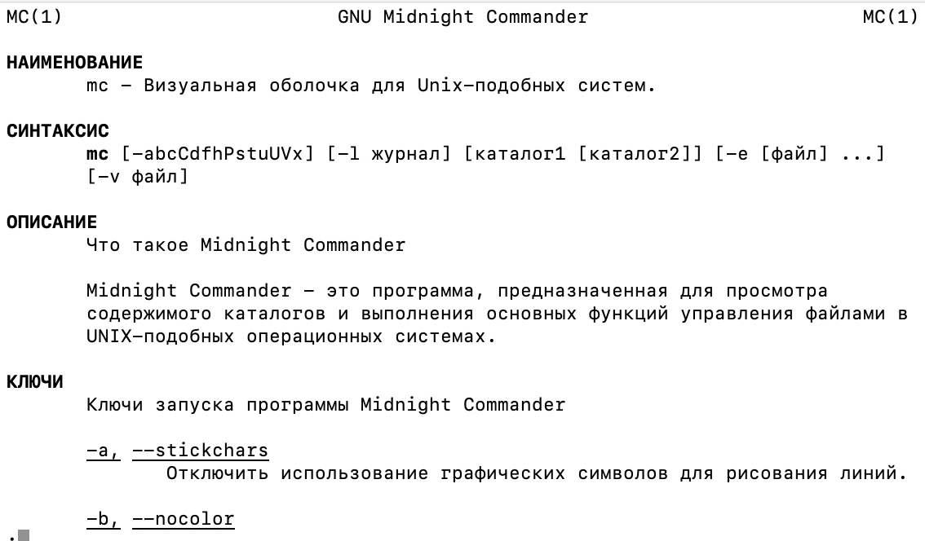
2. Запустила через терминал mc. В стандартном состояние окно редактора состоит из двух панелей(рис.[2]) 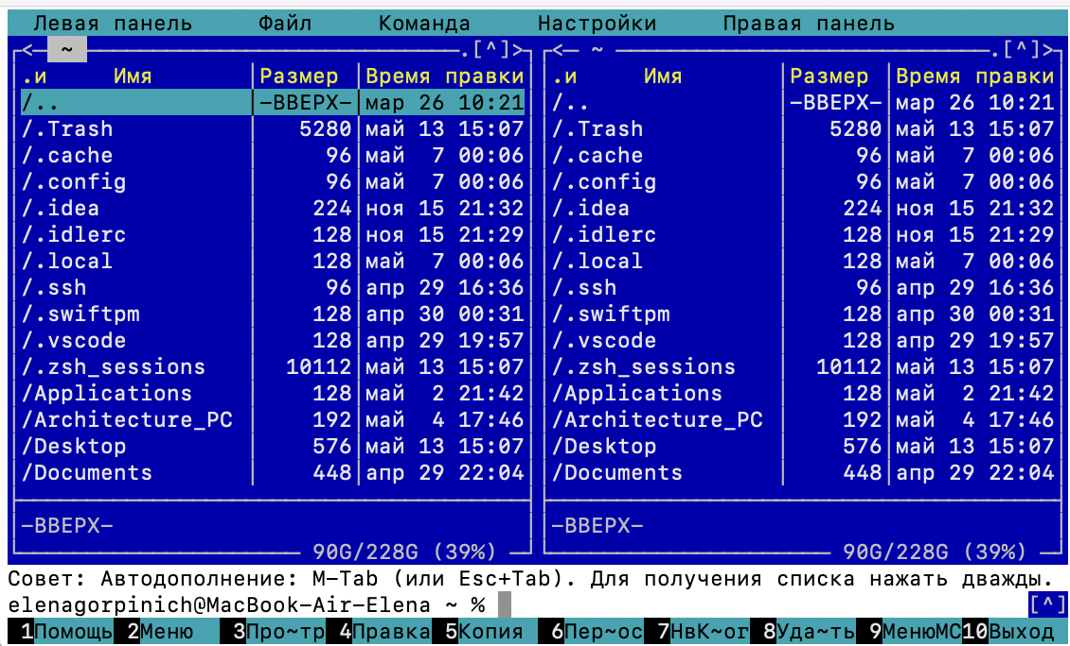
3. Копирование/перемещение файлов и просмотр прав доступа и размер файла. Для копирования файла воспользуемся командой “F5”. (рис.[3]) 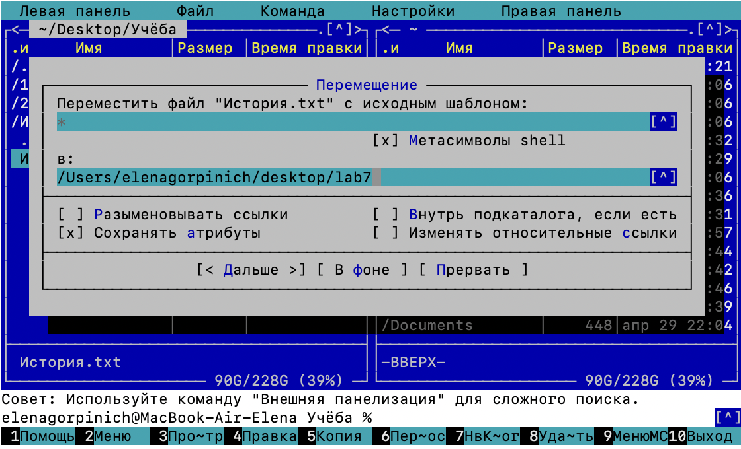
4. Для просмотра данных о файле воспользуемся командой “F9”, затем “левая/правая панель” и “Информация”.Информация выводится достаточно подробно и все необходимое представлено на экране(рис.[3.1]) 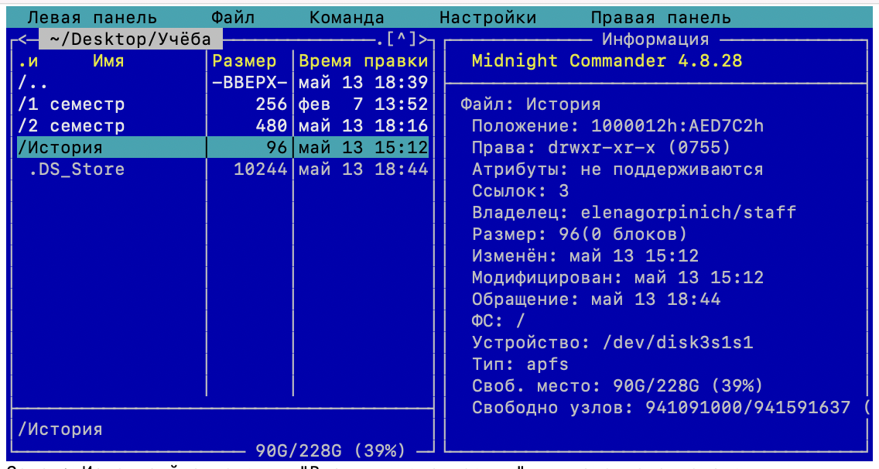
5. Используем возможности подменю “Файл” (рис.[4.1-4.5])

* Просморим содержимое текстового файла 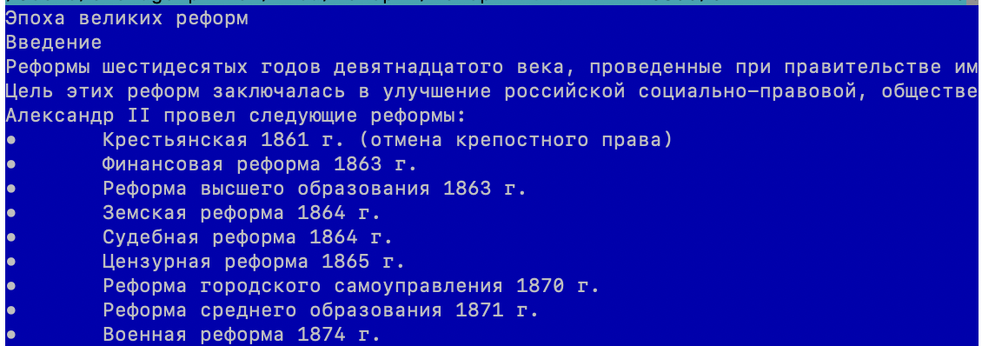
* Добавим в файл некоторые изменения, но по условию без сохранения результатов редактирования 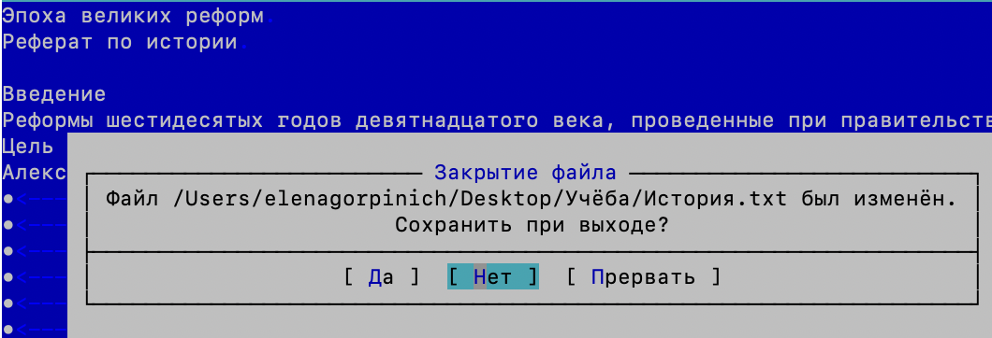
* Создадим каталог “История” 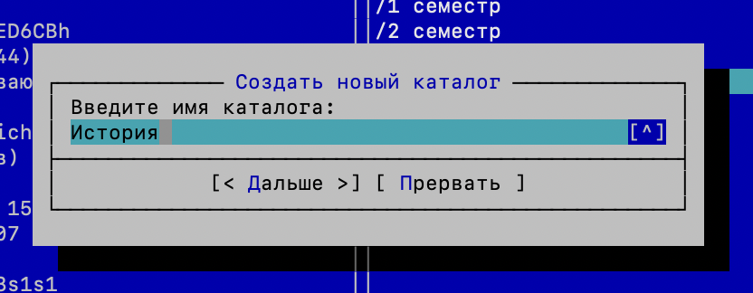
* Скопируем файл в наш созданный каталог 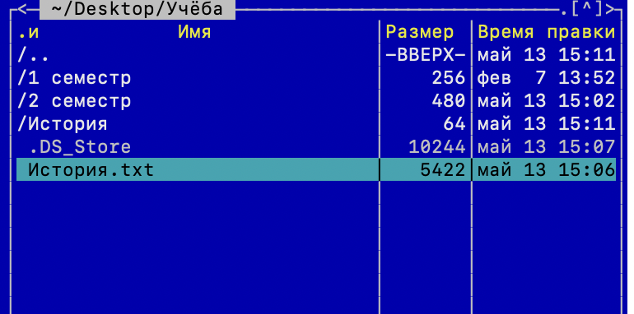 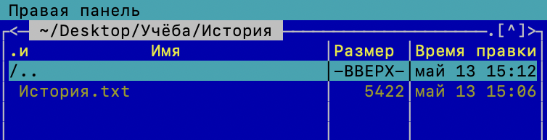

1. Используем подменю “Команда”. Найдём файлы расширения txt и в которых встречается строку main (рис.[5-5.2]) 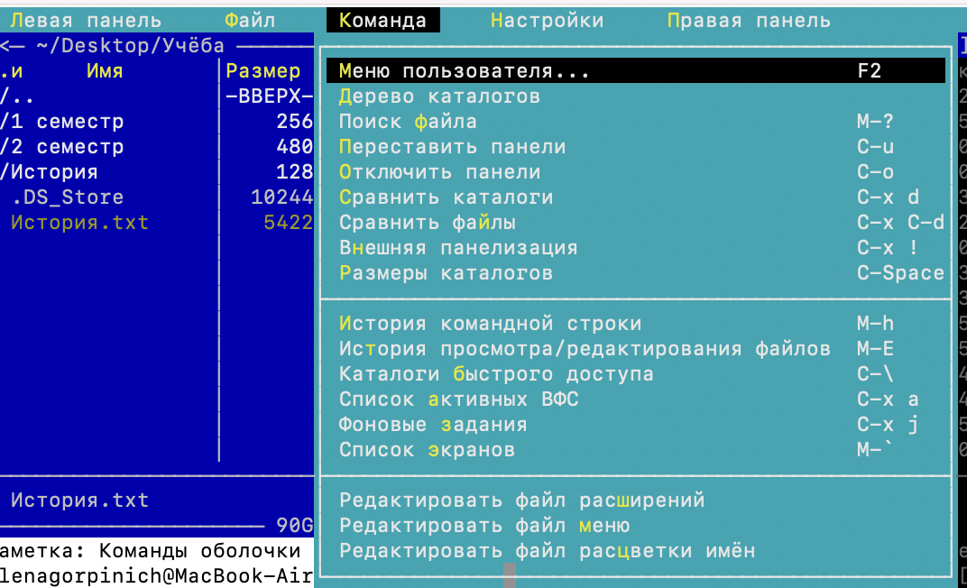 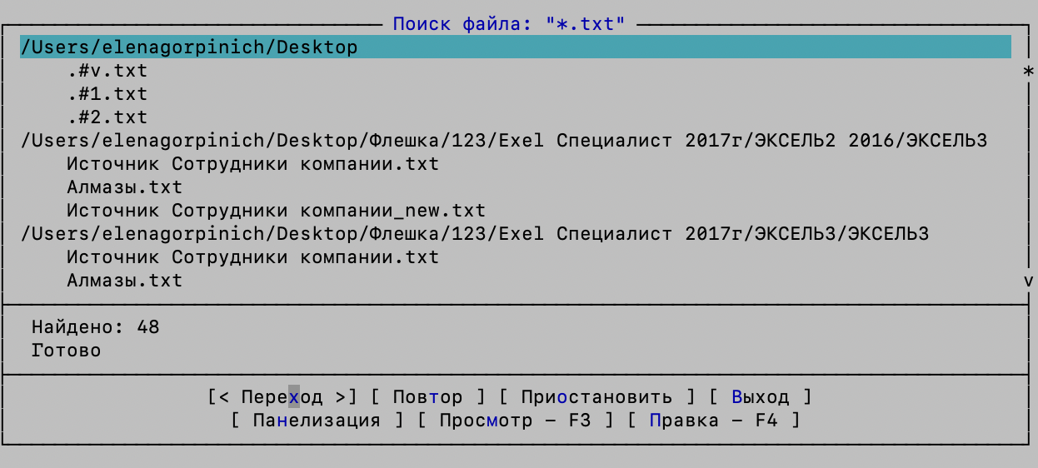 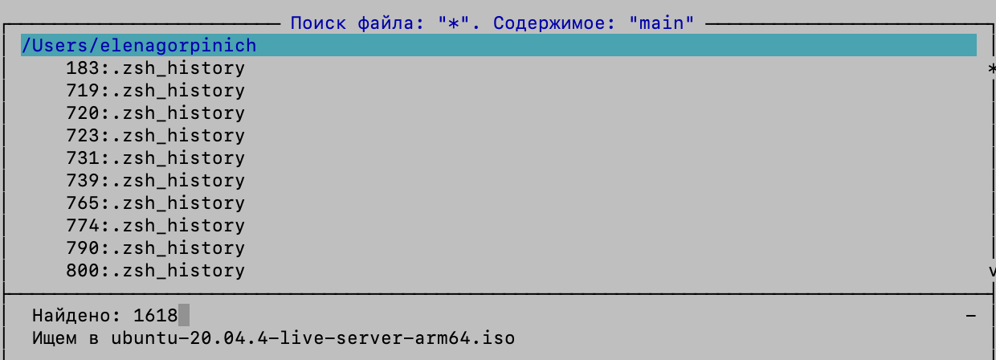
2. Вызовем подменю “Настройки” и освоим операции, определяющие структуру экрана mc (рис.[6]) 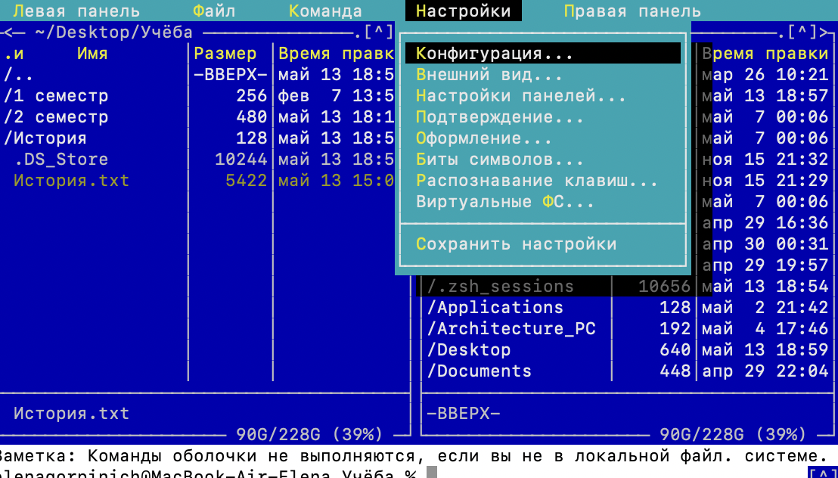  
   ## Задание по встроенному редактору mc
3. Cоздадим файл text.txt (рис.[8]) 8
4. Откроем этот файл с помощью встроенного в mc редактора.(рис.[9]) 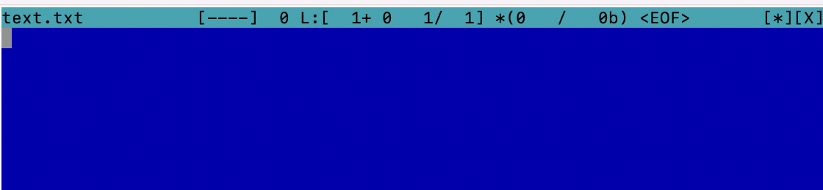
5. Вставим в открытый файл небольшой фрагмент текста, скопированный из реферата по истории(рис.[10]) 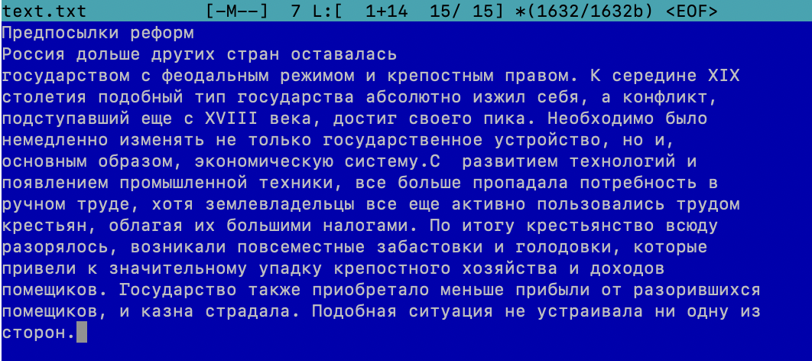
6. Используем горячие клавиши

* Удалим строку (“Ctrl+y”) (заголовок “Предпосылки реформ”) 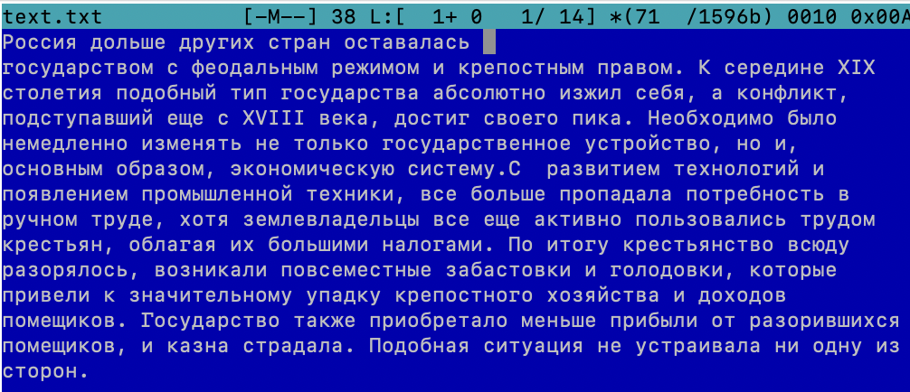(рис.[11])
* Выделим фрагмент текста (F3) и скопируем его на новую строку(F5)(рис.[12-13]) 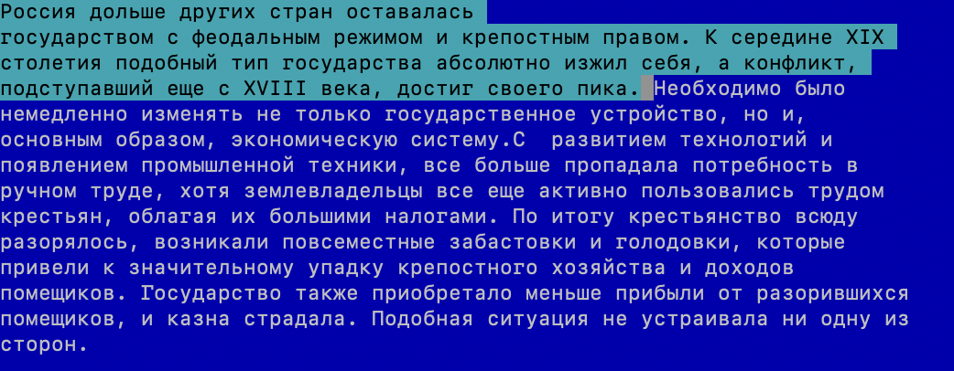 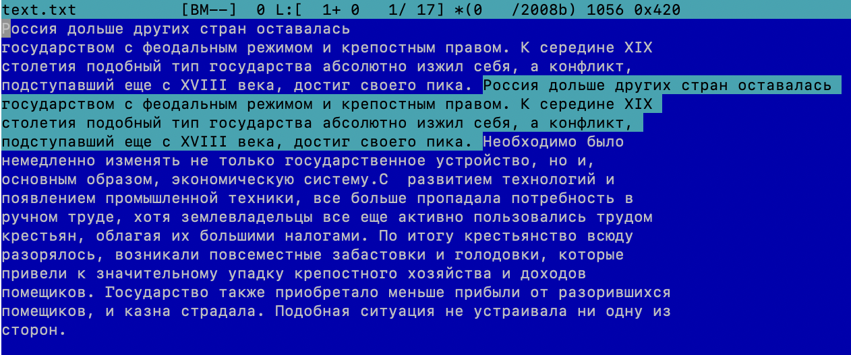
* Перенесём выделенный фрагмент в конец текста(F6)(рис.[14]) 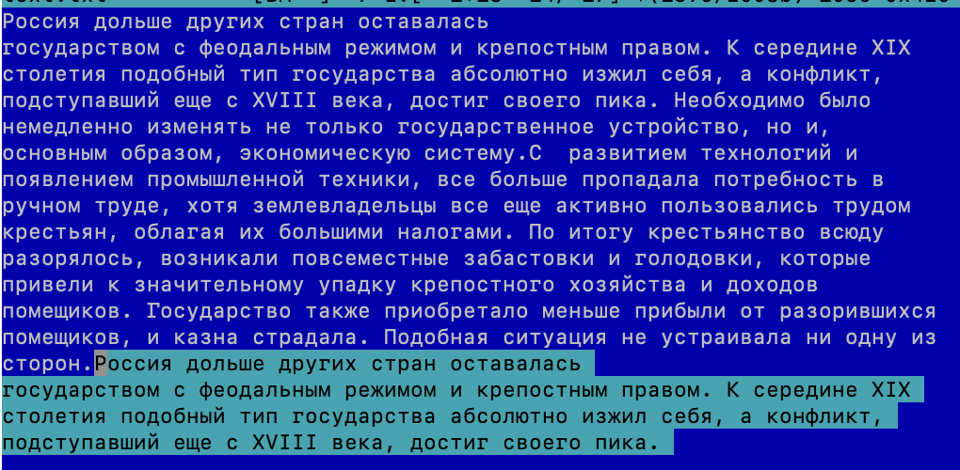
* Сохраним файл (F2) (рис.[15]) 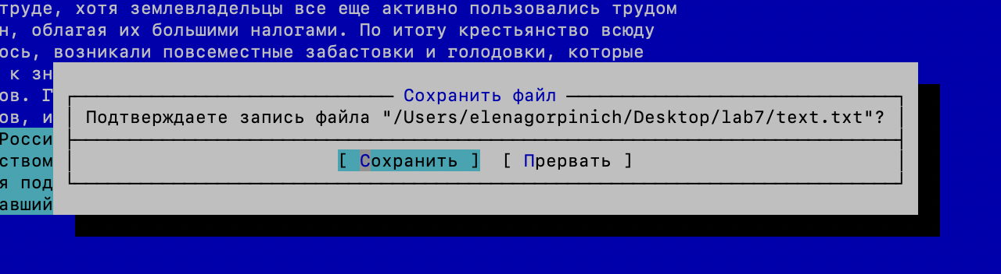
* Отменим последнее действие с помощью “Ctrl+u” (т.е. фрагмент текста вернётся обратно)(рис.[16]) 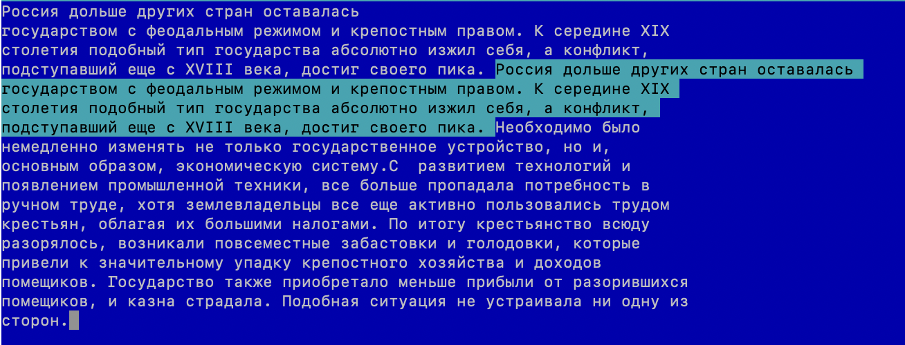
* Перейдём в конец/начало файла (в моём случае нажав fn+control^+ стрелка вверх/вниз) и напишем некоторый текст.(рис.[17]) 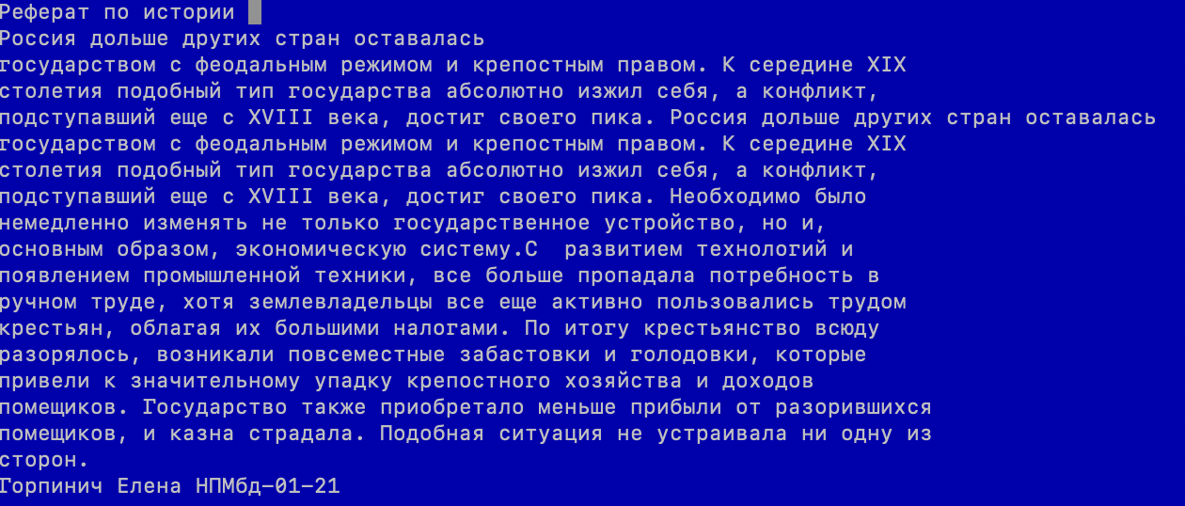
* Сохраним и закроем файл (рис.[18]) 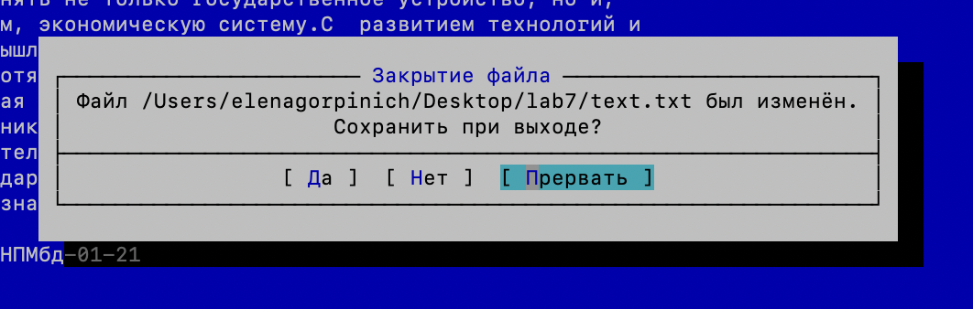

1. Откроем файл с исходным текстом на некотором языке программирования(Java) (рис.[19]) 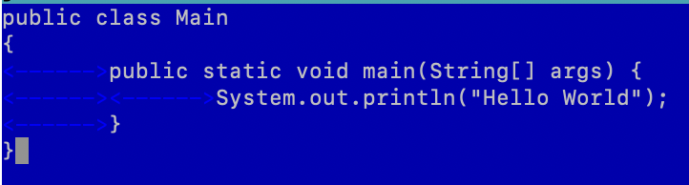
2. Используем меню редактора, включим подсветку синтаксиса (рис.[20-21]) 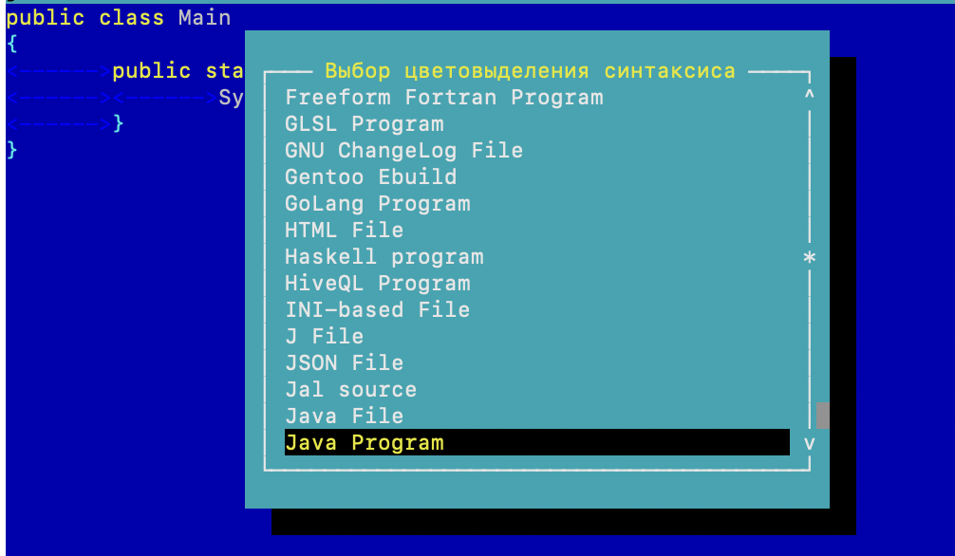 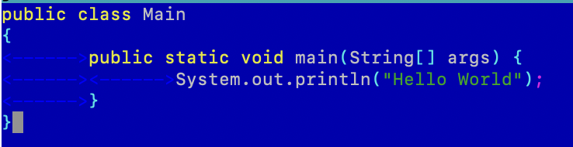

# Вывод

В ходе лабораторной работы я освоила основные возможности командной оболочки Midnight Commander. Приобрела навыки практической работы по просмотру каталогов и файлов; манипуляций с ними.

# Контрольные вопросы

1. Какие режимы работы есть в mc. Охарактеризуйте их. Существует четыре таких режима: Стандартный (Full), Укороченный (Brief), Расширенный (Long) и Определяемый пользователем (User)

* В “стандартном” формате отображаются имя файла, его размер и время последней модификации.
* В “укороченном” формате отображаются только имена файлов, за счет чего на панели умещаются две колонки (и видно вдвое больше имен).
* В “расширенном” формате содержимое каталога представляется так, как это делает команда “ls -l”. В этом формате панель занимает весь экран.
* Если вы выберете формат “определяемый пользователем”, вы должны будете задать структуру отображаемой информации.

1. Как с помощью команд shell, так и с помощью меню (комбинаций клавиш) mc можно выполнить следующие операции с файлами: • копирование «F5» («cp имя_файла имя_каталога (в который копируем)») • перемещение/переименование «F6» («mv имя_файла имя_каталога (в который перемещаем)») • создание каталога «F7» («mkdir имя_каталога») • удаление «F8» («rm имя_файла») • изменение прав доступа «ctrl+x» («chmod u+x имя_файла»)
2. Опишите структуру меню левой (или правой) панели mc, дайте характеристику командам.

* Список файлов
* Быстрый просмотр - позволяет выполнить быстрый просмотр содержимого панели
* Информация - позволяет посмотреть информацию о файле или каталоге
* Дерево - выводится окно, отображающее структуру каталогов файловой системы.
* Формат списка - выводится окно, отображающее структуру каталогов файловой системы.
* Порядок сортировки - позволяет задать критерии сортировки при выводе списка файлов и каталогов: без сортировки, по имени, расширенный, время правки, время доступа, время изменения атрибута, размер, узел.
* Фильтр - позволяет задать шаблон, которому должны соответствовать имена файлов, отображаемых в панели

1. Опишите структуру меню Файл mc,дайте характеристику командам – Просмотр ( F3 ) — позволяет посмотреть содержимое текущего (или выделенного) файла без возможности редактирования. – Просмотр вывода команды ( М + ! ) — функция запроса команды с параметрами (аргумент к текущему выбранному файлу). – Правка ( F4 ) — открывает текущий (или выделенный) файл для его редактирования. – Копирование ( F5 ) — осуществляет копирование одного или нескольких файлов или каталогов в указанное пользователем во всплывающем окне место. – Права доступа ( Ctrl-x c ) — позволяет указать (изменить) права доступа к одному или нескольким файлам или каталогам (рис. 7.7). – Жёсткая ссылка ( Ctrl-x l ) — позволяет создать жёсткую ссылку к текущему (или выделенному) файлу1. – Символическая ссылка ( Ctrl-x s ) — позволяет создать символическую ссылку к текущему (или выделенному) файлу2. – Владелец/группа ( Ctrl-x o ) — позволяет задать (изменить) владельца и имя группы для одного или нескольких файлов или каталогов. – Права(расширенные)— позволяет изменить права доступа и владения для одного или нескольких файлов или каталогов. – Переименование ( F6 ) — позволяет переименовать (или переместить) один или несколько файлов или каталогов. – Создание каталога ( F7 ) — позволяет создать каталог. – Удалить ( F8 ) — позволяет удалить один или несколько файлов или каталогов. – Выход(F10)—завершает работу mc.
2. Меню Команда – Дерево каталогов — отображает структуру каталогов системы. – Поиск файла — выполняет поиск файлов позаданным параметрам. – Переставить панели — меняет местами левую и правую панели. – Сравнить каталоги ( Ctrl-x d ) — сравнивает содержимое двух каталогов. – Размеры каталогов — отображает размер и время изменения каталога (поумолчанию в mc размер каталога корректно не отображается). – История командной строки — выводит на экран список ранее выполненных в оболочке команд. – Каталоги быстрого доступа (Ctrl-”  “) — при вызове выполняется быстрая смена текущего каталога на один из заданного списка. – Восстановление файлов — позволяет восстановить файлы на файловых системах ext2 и ext3. – Редактировать файл расширений — позволяет задать с помощью определённого синтаксиса действия при запуске файлов с определённым расширением (например, какое программного обеспечение запускать для открытия или редактирования файлов с рас- ширением doc или docx). – Редактировать файл меню — позволяет отредактировать контекстное меню пользователя, вызываемое по клавише F2 – Редактировать файл расцветки имён — позволяет подобрать оптимальную для пользователя расцветку имён файлов в зависимости от их типа.
3. Меню Настройки – Конфигурация — позволяет скорректировать настройки работы с панелями. – Внешний вид и Настройки панелей — определяет элементы, отображаемые при вызове mc, а также геометрию расположения панелей и цветовыделение. – Биты символов — задаёт формат обработки информации локальным терминалом – Подтверждение — позволяет установить или убрать вывод окна с запросом подтверждения действий при операциях удаления и перезаписи файлов, а также при выходе из программы. – Распознание клавиш — диалоговое окно используется для тестирования функциональных клавиш, клавиш управления курсором и прочее. – Виртуальные ФС –– настройки виртуальной файловой системы: тайм-аут, пароль и прочее.
4. Назовите и дайте характеристику встроенным командам mc. F1 — Помощь F2 — Сохранить изменения в файл при редактировании F3 — Просмотр файла F3 — (Во время редактирования) Начать выделение текста. Повторное нажатие F3 закончит выделение F4 — Редактирование файла F5 — Скопировать выделенное F6 — Переместить выделенное F8 — Удалить выделенное
5. Назовите и дайте характеристику встроенным командам редактора mc. Встроенный в mc редактор вызывается с помощью функциональной клави- ши «F4». В нём удобно использовать различные комбинации клавиш при редактировании содержимого (как правило текстового) файла. Клавиши для редактирования файла: • «Ctrl-y» − удалить строку • «Ctrl-u» − отмена последней операции • «ins»-вставка/замена • «F7» − поиск (можно использовать регулярные выражения) • «Shift-F7» − повтор последней операции поиска • «F4» − замена • «F3» − первое нажатие − начало выделения, второе − окончание выделения • «F5» − копировать выделенный фрагмент • «F6» − переместить выделенный фрагмент • «F8» − удалить выделенный фрагмент • «F2» − записать изменения в файл • «F10» − выйти из редактор
6. Для редактирования меню пользователя, которое вызывается клавишей «F2», необходимо перейти в пункт «Редактировать файл меню»; «Команда» и изменить настройки файла.
7. Часть команд «Меню пользователя», а также меню «Файл» позволяют выполнять действия, определяемые пользователем, над текущим файлом. На- пример, копирование каталога или файла, переименование, перемещение, архивирование.